Добрый день!

Разобрать решение задач, записать в тетрадь!
1 задание: (все значения берутся из таблицы значений тригонометрических функций!)
а) 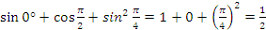
б) .

2 задание: Найдите знак произведения, используя правило знаков по четвертям:
а) , так как косинус 130 находится во 2 четверти, значит, косинус – отрицательный, тангенс 220 находится в 3 четверти, значит, тангенс – положительный. При умножении – на + будет -, то выражение меньше нуля!
Аналогично разобрать далее!
б)
в)
г)

3 задание:
Дано:
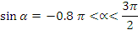
Найдите: , , .
Решение.
Так угол лежит в 3 четверти, то (используем таблицу знаков)
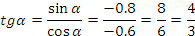
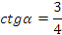
Ответ: 0,6 ;; .
Прорешать задания самостоятельно по разобранным примерам, используя лекционный материал:
- Выразите в градусной мере величину угла: .
- Выразите величину угла в радианах: .
- Найдите знак произведения, используя правило знаков по четвертям: .
- Вычислите значение выражения:.
- Найдите значение функции , если и .

